Федеральное государственное автономное образовательное учреждение высшего образования
«МОСКОВСКИЙ ПОЛИТЕХНИЧЕСКИЙ УНИВЕРСИТЕТ»
Факультет Информационных технологий
Кафедра «Информатики и информационных технологий»
Направление подготовки/ специальность: Программное обеспечение игровой компьютерной индустрии

ОТЧЕТ
по проектной практике

Студент: Доронин Алексексей Александрович Группа: 251-338
Место прохождения практики: Московский Политех, кафедра Информатики и информационных технологий

Отчет принят с оценкой _______________ Дата ________________________
Руководитель практики: Меньшикова Наталия Павловна

Москва 2025
ОГЛАВЛЕНИЕ

ВВЕДЕНИЕ……………………………………………………………………………..2
- Общая информация о проекте:
- Название проекта
- Цели и задачи проекта
- Общая характеристика деятельности организации (заказчика проекта)
- Наименование заказчика
- Организационная структура
- Описание деятельности
- Описание задания по проектной практике
- Описание достигнутых результатов по проектной практике
ОСНОВНАЯ ЧАСТЬ…………………………………………………………………...3
ЗАКЛЮЧЕНИЕ…………………………………………………………………………6
СПИСОК ИСПОЛЬЗОВАННЫХ ИСТОЧНИКОВ…………………………………..7

ВВЕДЕНИЕ
1. Общая информация о проекте:
Название проекта: Экология человека
Задача проекта: На примере эко-Костика показать, из чего формируется физическое здоровье человека, что вредно, а что полезно для здоровья человека.

2. Общая характеристика деятельности организации(заказчика проекта)
Наименование заказчика: федеральное государственное автономное образовательное учреждение высшего образования «Московский политехнический университет»
Организационная структура: Центр проектной деятельности.
Описание деятельности: Центр проектной деятельности (ЦПД) Московского Политеха интегрирует студентов в реальную работу с первого курса. Главной задачей является прохождение полного цикла создания продукта.

3. Описание задания по проектной практике.
Реализация викторин в Figma: Реализовать в Figma интерактивное прохождение викторин с неограниченным числом попыток ответа на вопрос викторины.

4. Описание достигнутых результатов по проектной практике.
В Figma был создан проект, позволяющий выбрать викторину и пройти её, с возможностью неограниченного числа попыток ответа на каждый вопрос каждой викторины.

ОСНОВНАЯ ЧАСТЬ
Ссылка на Github:
https://github.com/Alecksey466/project-practice/tree/main
В Github был создан репозиторий по проектной практике и в нём созданы все необходимые папки и файлы.
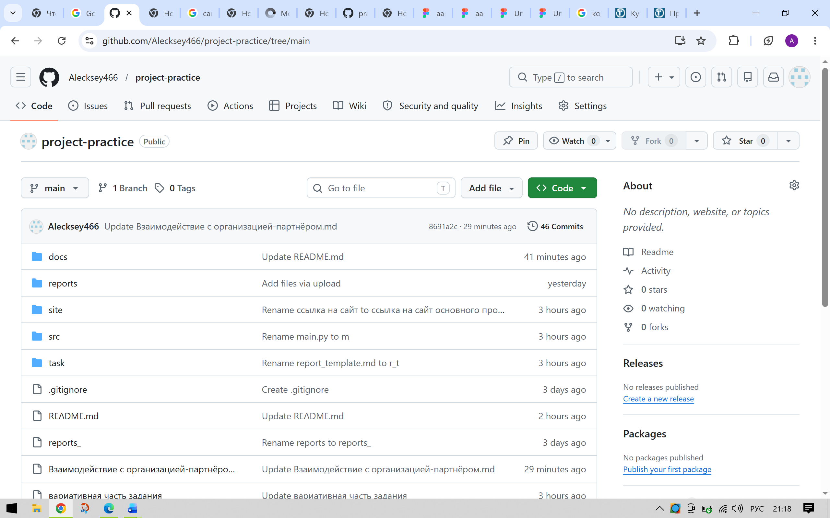
Викторины: https://www.figma.com/proto/LXLnC362vQ7DJsVNZeOgbi/aadoronin267-s-team-library?node-id=3324-15&t=7CeNsDXS13XOgOVa-1&scaling=contain&content-scaling=fixed&page-id=3319%3A2
В качестве вариативной части практики в Figma были созданы викторины, позволяющие любому желающему проходить викторины в интерактивном формате
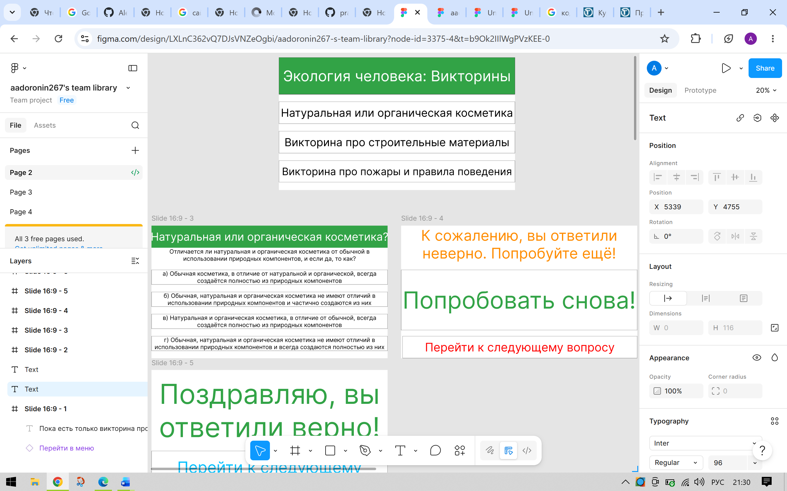
Сайт основного проекта:
https://www.figma.com/proto/0dcNf3JUXwzkDJorsW3G4k/Untitled?node-id=17-2&p=f&t=sAoKh0cVssITQaAj-1&scaling=min-zoom&content-scaling=fixed&page-id=0%3A1&starting-point-node-id=17%3A2
Сайт проекта по непонятной причине открывается в крупном формате. Просьба нажать на значок настроек а затем Fill screen.
Отдельно от репозитория в Github был создан в Figma сайт основного проекта по проектной деятельности.

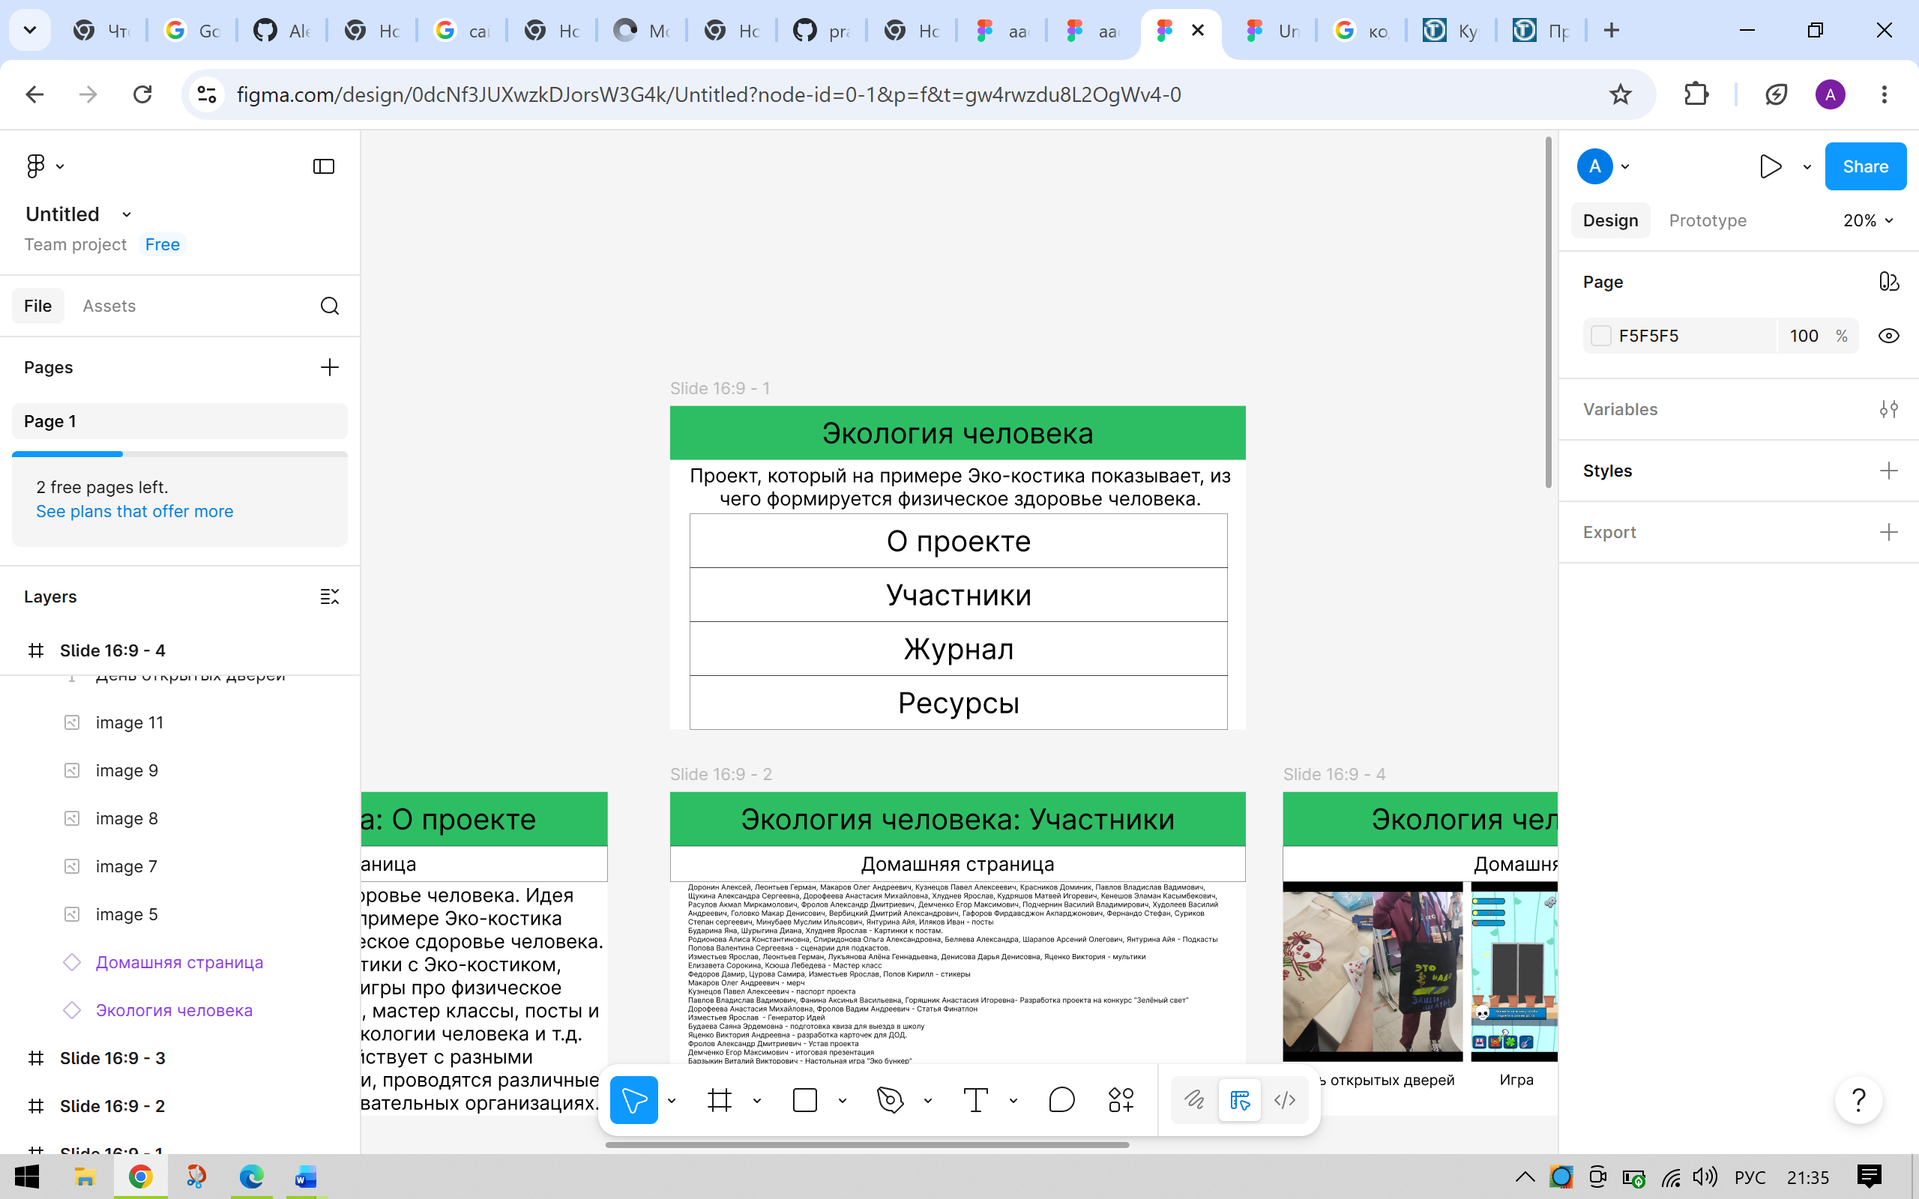
Взаимодействие с организацией-партнёром:
16.05.2026 я участвовал в мероприятии ФизТехпред.
Организация-партнёр: МФТИ
Я узнал 9 ключевых фактов, от которых зависит успех бизнес-проекта.
Прошёл с командой все стадии создания проекта, от генерации идей до подготовки презентации проекта и выступления.
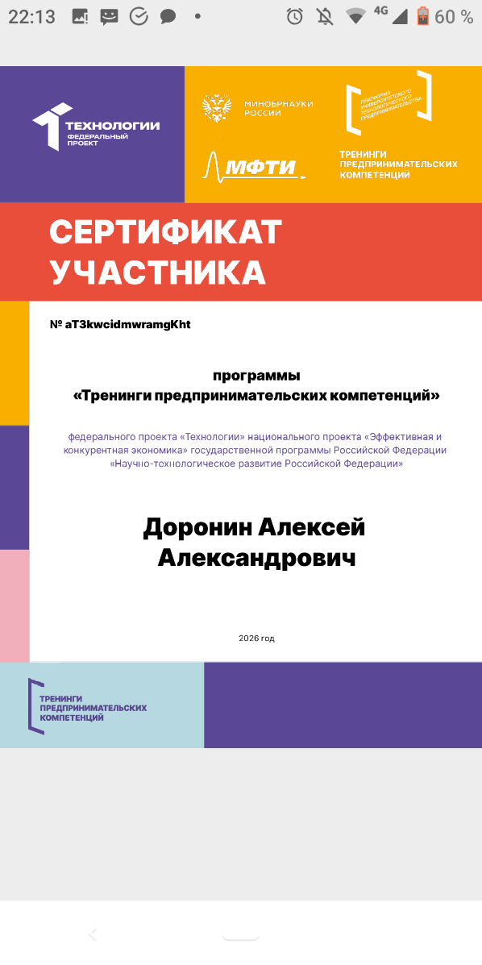

ЗАКЛЮЧЕНИЕ
Викторины были переведены в электронный формат с возможностью интерактивного прохождения и неограниченным числом попыток ответа на вопросы викторин. Для прохождения викторины с возможностью неограниченного числа попыток ответа на вопросы викторин понадобился бы человек, который бы говорил проходящему(щим) викторину, правильно или неправильно они ответили на вопрос. А теперь любой желающий(щие) может(гут) индивидуально проходить викторины в интерактивном формате без чей-либо помощи.

СПИСОК ИСПОЛЬЗОВАННЫХ ИСТОЧНИКОВ
Задание на практику: https://github.com/mospol/practice-2025-1/tree/master/task

